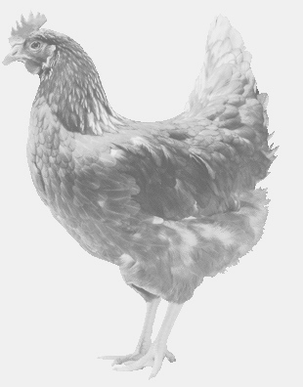
SVOBODA – Lučice
drůbežárna Vadín, www.drubezsvoboda.cz 569489358, 777989857
CHOVNÉ KUŘICE
Barva červená a černá
Stáří: 15 týdnů
Cena: 250,- Kč/kus
Čtvrtek 26. března 2026 V 16.00 h – Dolní Krupá
u prodejny
Možno objednat: 569 489 358
svoboda.lucice@seznam.cz

